Урок 4. Загрузка ОС и процессы.
Задания:
1. Потоки ввода/вывода. Создать файл, используя команду echo. Используя команду cat, прочитать содержимое каталога etc, ошибки перенаправить в отдельный файл.

2. Конвейер (pipeline). Использовать команду cut на вывод длинного списка каталога, чтобы отобразить только права доступа к файлам. Затем отправить в конвейере этот вывод на sort и uniq, чтобы отфильтровать все повторяющиеся строки.

3. Управление процессами.) Изменить конфигурационный файл службы SSH: /etc/ssh/sshd_config, отключив аутентификацию по паролю PasswordAuthentication no. Выполните рестарт службы systemctl restart sshd (service sshd restart), верните аутентификацию по паролю, выполните reload службы systemctl reload sshd (services sshd reload). В чём различие между действиями restart и reload? Создайте файл при помощи команды cat > file_name, напишите текст и завершите комбинацией ctrl+d. Какой сигнал передадим процессу?

4. Сигналы процессам. Запустите mc. Используя ps, найдите PID процесса, завершите процесс, передав ему сигнал 9.

1.
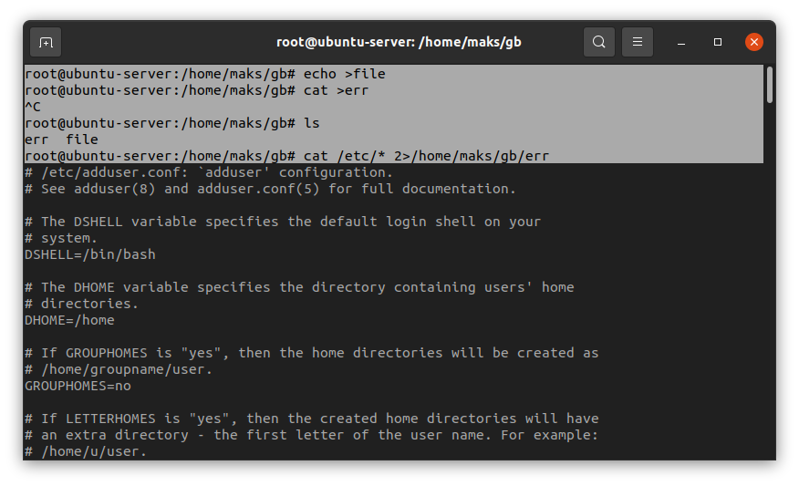
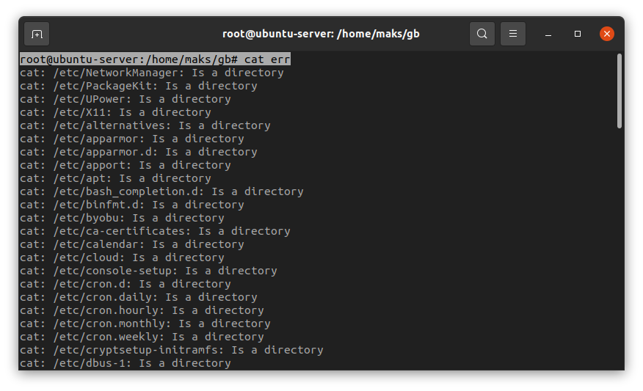

2.
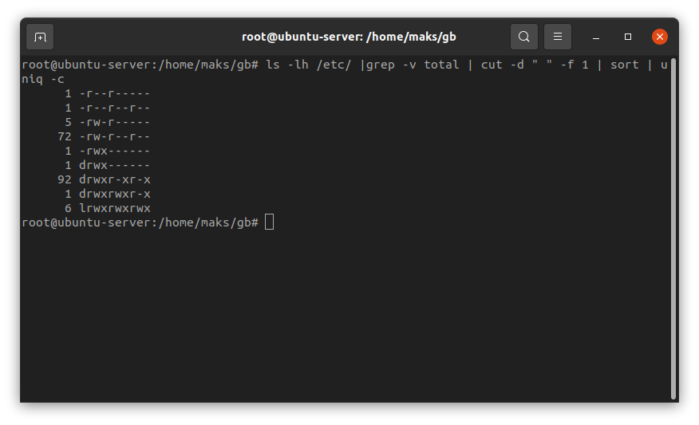
3.
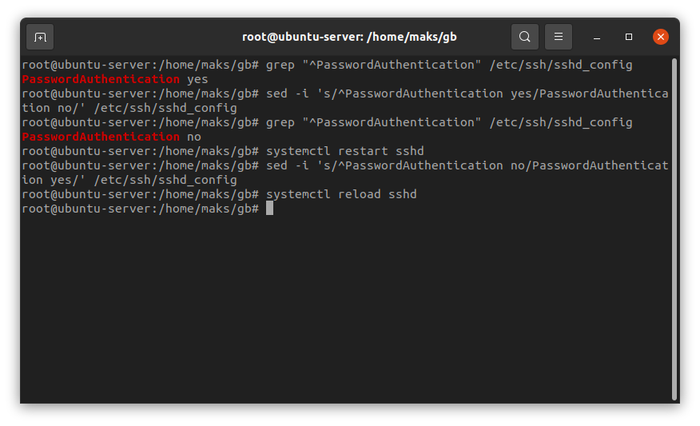
Разница между restart и reload в том, что restart поочерёдно выполняет stop, start, а reload просто перечитывает файл конфигурации не останавливая процесс, но не все процессы поддерживают команду reload и вместо того, чтобы перечитать конфигурацию процесс может перезагрузиться или вовсе завершиться.
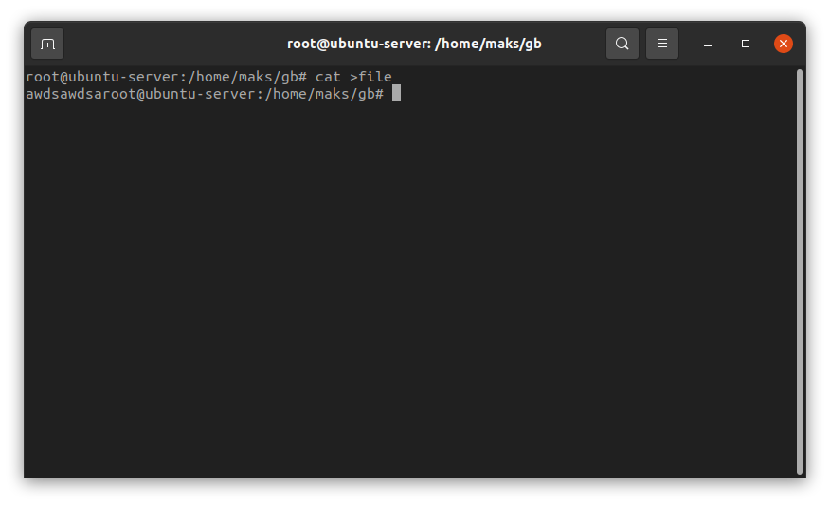
Нажав сочитание клавиш Ctrl+D мы не вызываем ни один из сигналов. Ctrl + D означает EOF (end of file), но не буквально конец файла, а конец ввода.

4.
В правом терминале ввёл mc start, во втором нашёл PID процесса с помощью ps -C mc и следующей командой принудительно убил процесс отдав сигнал -9.
